Feladatlap 3. évfolyam
________________________ Szitakötő 2019/45. 22 – 23. o.
név Inczédy Tamás: A mérges teve

Rész – egész, egész – rész viszonyának keresése a meséből, a feladatok segítségével!
Válaszolj az olvasottak alapján!

- Minek látszott a repülőről a tevekaraván? ________________________________________

___________________________________________________________________________

- Mikből, kikből áll a karaván? _________________________________________________________

- Miért volt dühös az 1. útszakaszon az utolsó teve?
a; _____________________________________________________________________

_____________________________________________________________________

b; ______________________________________________________________________

- a; Az oázis elhagyása után, ki ült a dühös tevére?

______________________________________________________________________

b; A karaván hányadik tevéje lett? _________________________________________

- Húzd alá!

Milyen tevén ült először a kislány? utolsó vidám mérges mogorva barátságos

Milyen volt a 2. útszakasz utolsó tevéje? dühös vidám mérges barátságos

- Írd be a hiányzó szavakat!

A 2. útszakasz ________________tevéjére a _______________________ hajcsár ült.
Milyen? Milyen?

A hajcsár tudta, a _______________________________ a teve ________________________
Hol? Mije?

végzetes lehet.

__________________________________ nagyot húzott rá.
Mivel?

Repülőről óriási _____________________ tűnt a karaván a sivatag _____________________
Minek? Mijei?

_____________________ között.

- Képrejtvény

+ k
csere: a – e, a - é

Megfejtés:_____________

 + 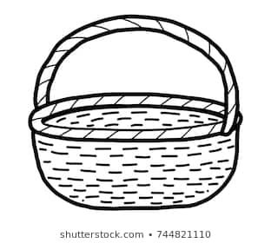
ko- s=cs

Megfejtés:______________

Megfejtés: tó+ k= tavak csere: tevék; haj + kosár= ko- szótagot elhagyjuk, s betű cs betű lesz= haj+ csár= hajcsár

